KOLMERT MALARIN
INGENIERO EN SISTEMAS

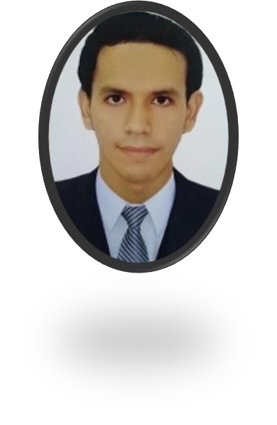

PERFIL
Ingeniero en Sistemas Computacionales con 2 años de experiencia como asistente administrativo y soporte de sistemas. Poseo un Diplomado en Seguridad de la Información y Auditoria en Sistemas de la Información. Estoy buscando aprovechar mis conocimientos y experiencia en database administrator, soporte y análisis de sistemas, soporte técnico y auditorias TI.

CONTACTO TELÉFONO:
(+51) 987670364

SITIO WEB:
https://www.linkedin.com/in/kolmert-malarin

CORREO ELECTRÓNICO:
Kolrealmadrid90@gmail.com

HABILIDADES
Buena comunicación Liderazgo Emprendedor Creativo e innovador Honesto Responsable Organizado
Analista
Trabajar en equipo
Capacidad de tomar decisiones Amplio criterio

Ingles Básico - Español

EDUCACIÓN

UNIVERSIDAD PRIVADA DEL NORTE (UPN)
Diciembre 2019 – Agosto 2020
Diplomado en Seguridad de la Información y Auditoria en Sistemas de la Información

Agosto 2014 – Diciembre 2017
Ingeniería de Sistemas Computacionales

IDAT
Enero 2012 – Marzo 2012
Desarrollo de aplicaciones en Visual Studio C# y SQL Server

EXPERIENCIA LABORAL
INTRADEVCO INDUSTRIAL S.A., Lurín - Lima

Soporte de Sistemas, Asistente Administrativo y Analista Funcional
Marzo 2017 – Diciembre 2019
- Documentación, diagramas de flujo en Bizagi Modeler y Ms Visio, modelamiento de procesos internos y externos de cada área (Logística, Almacén, Distribución y Ventas).
- Desarrollo de ciclo de vida de software, procesos de base de datos SAP-Excel.
- Configuración TCP/IP, análisis de sistemas informáticos.
- Instalación y configuración de softwares y programas comerciales propios de la empresa, detección y eliminación de virus, programas espías, malware, entre otros.
- Contabilización de facturas electrónicas y guías de remisión, digitación y uso de B2Mining, Fill Rates de Ventas, uso de SAP Easy Access.
- Incremente en 40% los procesos y 30% en rendimiento de PC; 70% de aprobación en auditoria SI.

UNIVERSIDAD PRIVADA DEL NORTE (UPN), Los Olivos - Lima

Asistente de Laboratorio de Computo
Marzo 2016 – Enero 2017
- Instalación y configuración de softwares, asistencia remota con TeamViewer.
- Aumento de 20% capacidad de discos duros y limpieza de los mismos.

ATENTO PERU S.A., Ate – Lima

Ejecutivo de Ventas Movistar y Portabilidad México
Octubre 2014 – Febrero 2015
  - Llamadas a clientes mexicanos de operadoras distintas de Movistar para realizar la portabilidad a Movistar.
  - Registros en Excel de todas las llamadas, uso de Portal claro, tablas dinámicas en Excel y base de datos.

CONOCIMIENTOS - SOFTWARES
Básico:
TeamViewer, SQL Server (SSAS y SSIS), Data Mart, ETL, OLAP, MySQL, Oracle SQL Developer, Erwin Data Modeler, HeidiSQL, Ms Project, Ms Visio, C# ASP.NET, ADO.NET, HTML, Rational Rose, SPSS Estadistics, PowerBI.

Intermedio:
SQL Server (Transact-SQL), Bizagi Modeler, SAP Easy Access, B2Mining, Ofimática (Excel, Word, PPT), Windows 10.

Metodologías
AGILES (SCRUM, KANBAN), CRUD en C#.

ISO 27001-27002-27003-27004-27005 SGSI, ISO 45001 Sistemas de gestión de
seguridad y salud en el trabajo, ISO 9001 Gestión de Calidad.

